附件2
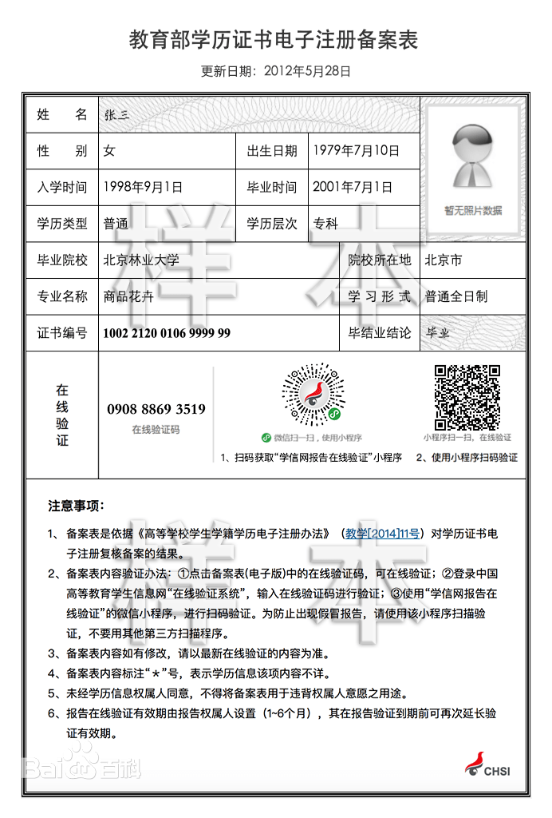
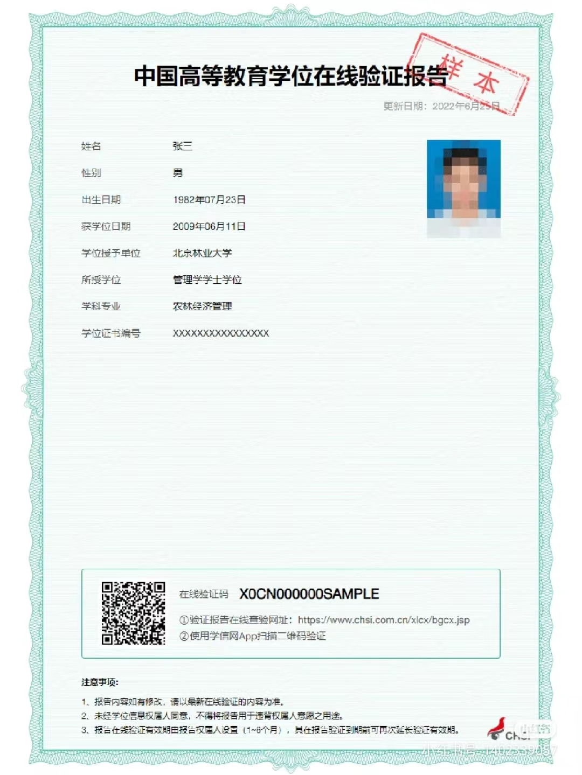
附件3

附件4
浏阳市2022年第二批公开招聘教师B、C类岗位报考任教工作经历证明
（格式文本）
浏阳市教育局：
兹证明， 同志（男，女）（身份证号码： ），系我单位 教师，于 年 月至 年 月（共 年），任教 年级 学科，目前任教 年级 学科。且在我单位工作期间没有反师德师风行为，也没有受过任何法律纪律处分处罚。
同意报考，特此证明（此证明限浏阳市公开招聘教师资格审查时使用）。

审核人签名： 所属乡镇（街道）教育
发展中心主任或（市直
单位校长）签名：

浏阳市XX乡镇（街道）教育发展中心（市直单位）行政公章
年 月 日
注：有多个工作单位任教经历的，需分别提交工作经历证明，在现任教单位连续工作两年及以上的只须提交一份。

附件5
浏阳市2022年第二批公开招聘教师中职专业岗位基层工作经历证明
（格式文本）
浏阳市教育局：
兹证明， 同志（男，女）（身份证号码： ），系我单位 职工，于 年 月至 年 月（共 年），担任 工作，目前担任 工作。且在我单位工作期间没有受过任何法律纪律处分处罚。
同意报考，特此证明（此证明限浏阳市公开招聘教师资格审查时使用）。

审核人签名： 所属单位负责人签名：

工作单位行政公章
年 月 日
注：有多个工作单位工作经历的，需分别提交工作经历证明，在现单位连续工作两年及以上的只须提交一份。

